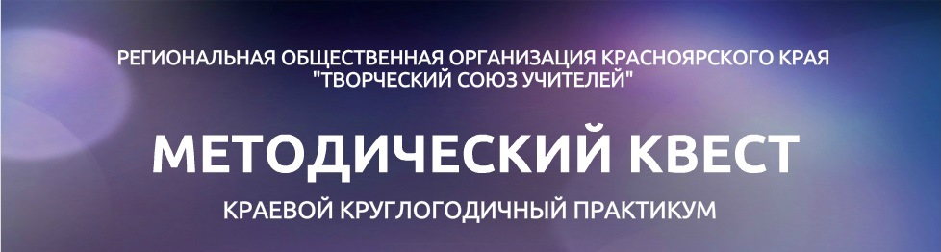

Уважаемые коллеги – участники методического квеста!

Напоминаем, что командам необходимо провести рефлексию, ответы на 7,8,9 вопросы опубликовать на форуме сайта в разделе «Разработка и заполнение навигатора» http://www.metod-quest.ru/forum
19 декабря в городе Ачинске состоится очная встреча, нацеленная на демонстрацию и обсуждение отдельных способов методической деятельности (в соответствии с картой проблем и запросов). Направляем вам информацию о месте проведения и программу дня (Приложение 1)
Команды могут задавать все возникающие вопросы на форуме сайта http://www.metod-quest.ru/forum или по телефону 89232757372.
Успехов!
Приложение 1

Программа проведения второй очной встречи
в рамках методического квеста
Время  проведения | Мероприятие этапа
До 18.12.2015 (15:00) | участники направляют заявку на участие (Приложение 2) на электронную почту tsu-ach@mail.ru
19.12.2015
11:00-15:30
МБОУ СОШ №18, г. Ачинска
г. Ачинск, Привокзальный р-он, 3-й м-он, дом 36 «А»
10:30-11:00 | Регистрация участников
11:00 -11:30 | Открытие. Презентация и обсуждение первых итогов квеста
11:40-12:40 | «Методическая вертушка»: работа в группах (способы мотивации)
12:40 – 13:40
14:00-15:00
15:00-15:30 | Рефлексия второй очной встречи

Приложение 2

Заявка на участие
19.12.2015

№ | ФИО участника | Территория | Место работы | Должность
1.

